BAB II TINJAUAN PUSTAKA
  - Kajian Teori

    - Media Ajar Digital


      - Pengertian Media Ajar Digital

Media adalah segala sesuatu yang dapat diubah, menurut National Education Association (NEA). didengarkan, dibaca, dilihat, atau dibicarakan bersama dengan alat yang digunakan untuk kegiatan tersebut (Nurfadhillah S, 2021). Namun, media ajar adalah sumber belajar (Wibawanto, 2017). Media ajar dapat didefinisikan sebagai manusia dan benda atau peristiwa yang memungkinkan siswa memperoleh pengetahuan, keterampilan, atau sikap dalam lingkungan belajar mereka. Selain itu, Association of Education Communication Technology (AECT) menyatakan bahwa media ajar terdiri dari pesan, orang, bahan, peralatan, teknik, dan lingkungan atau latar (Saleh & Malinta, 2020).
Media ajar digital dapat dikatakan sebagai alat bantu pembelajaran, yaitu segala sesuatu yang dapat dipergunakan untuk merangsang pikiran, perasaan, perhatian dan kemampuan atau ketrampilan peserta didik sehingga dapat mendorong terjadinya proses belajar. Menurut Adam (2015) bahwa media ajar adalah segala sesuatu baik berupa fisik maupun teknis dalam proses pembelajaran yang dapat membantu guru untuk mempermudah dalam menyampaikan materi pelajaran kepada siswa sehingga memudahkan pencapaian tujuan pembelajaran yang telah dirumuskan. Sedangkan Media ajar menurut Rayanda Asyar, (2012) dapat dipahami sebagai segala sesuatu yang dapat

14

menyampaikan atau menyalurkan pesan dari sumber secara terencana, sehingga terjadi lingkungan belajar yang kondusif dimana penerimanya dapat melakukan proses belajar secara efisien dan efektif. Melalui penggunaan media pembelajaran diharapkan siswa dapat memahami pelajaran yang dipelajari.
Media ajar digital adalah media yang menggunakan teknologi informasi dan komunikasi (TIK) untuk menyajikan materi pelajaran secara lebih menarik, interaktif, dan fleksibel. Media ajar digital biasanya berupa media multimedia yang menggabungkan teks, gambar, suara, video, animasi, atau simulasi (munir, 2017). Kemudian Media ajar yang dibuat menggunakan aplikasi digital flipbook merupakan proses pembuatan bahan ajar yang relatif mudah sebagai alternatif untuk membantu siswa dalam melakukan pembelajaran di era revolusi industry 4.0, banyak variasi dan model yang menarik dalam segi tampilan baik secara visual ataupun audivisual (Amanullah, 2020). Maka dari itu pendidik yang menggunakan media ajar dengan proses pembuatan dari aplikasi digital flipbook ini merupakan sebuah penyelesaian terbaik guna memberikan tampilan situasi belajar di kelas lebih efektif dan efisien dimana bahan ajar yang ditampilkan lebih bermakna, informatif, interaktif dan membuat semangat siswa secara pengajaran lebih baik sesuai dengan yang disampaikan oleh pendidik (W.N. Sari & Ahmad, 2021).
Menurut Depdiknas (2008) media ajar adalah segala bentuk bahan yang digunakan untuk membantu guru/pendidik/instruktur dalam melaksanakan kegiatan belajar mengajar. Media yang dimaksud bisa berupa Media tertulis maupun media tidak tertulis. Media ajar tidak tertulis contohnya yaitu media ajar

audio dan multimedia sedangkan media ajar tertulis atau cetak adalah buku dan modul. Sedangkan Menurut media ajar digital adalah media ajar interaktif karena menggabungkan teks, gambar, dan animasi serta memerlukan kendali pengguna untuk memanfaatkan media ajar digital (Rizal, 2022).
Seiring dengan perkembangan zaman dan era globalisasi yang ditandai dengan pesatnya produk dan pemanfaatan teknologi informasi, konsepsi penyelenggaraan pembelajaran telah bergeser pada upaya perwujudan pembelajaran yang modern. Perkembangan teknologi informasi yang mampu mengolah, mengemas, dan menampilkan serta menyebarkan informasi pembelajaran, baik audio, visual, audiovisual, bahkan multimedia dewasa ini telah mampu mewujudkan apa yang disebut dengan virtual learning. Konsep ini berkembang sehingga mampu mengemas setting dan realitas pembelajaran sebelumnya menjadi lebih menarik dan memberikan pengondisian secara psikologis adaptif kepada si pembelajar di mana pun mereka berada.
Media ajar digital berbasis flipbook yang telah layak dan dipakai sebagai sumber pembelajaran untuk peserta didik, sehingga media ajar tersebut sudah dapat dipergunakan secara luas (Sibarani & Silalahi, 2024). Dengan demikian, pelatihan tentang pengembangan media ajar digital sangat penting bagi pendidik sekolah dasar (Sudiartini & Margunayasa, 2023).
Warsita (2008) menyatakan bahwa media ajar digital adalah salah satu media pembelajaran yang sangat menarik dan mampu meningkatkan minat belajar peserta didik. Media ajar Digital merupakan media ajar berupa modul yang ditampilkan format elektronik yang diharapkan dapat meningkatkan minat belajar

peserta didik, hal ini dikarenakan media ajar digital melibatkan tampilan gambar, audio, video dan animasi” (Asmiyunda et al, 2018). Media Ajar digital merupakan alat atau sarana pembelajaran yang terdiri materi, metode, batasan-batasan dan cara mengevaluasi yang dirancang secara sistematis dan menarik untuk mencapai kompetensi yang diharapkan sesuai dengan tingkat kompleksitasnya secara elektronik (Kimianti & Prasetyo, 2019)
Menurut (Hidayat dan Khayroiyah: 2018) untuk mengurangi munculnya hambatan belajar, maka guru perlu mempersiapkan perangkat pembelajaran yang tepat. Inovasi-Inovasi pembelajaran yang menuntut tenaga pendidik maupun peserta didik untuk berfikir kreatif serta mampu menyesuaikan dengan perkembangan zaman untuk menghasilkan peserta didik yang aktif, kreatif, inovatif dan tentunya berakhlak mulia (Sukmawarti dkk., 2021). Dikarenakan pembelajaran model konvensional sudah kurang/tidak sesuai dengan kondisi pembelajaran yang dilakukan saat ini, sehingga dalam pengabdian ini dilakukan dengan menggunakan metode yaitu memberikan tutorial penggunaan aplikasi digital Flipbook untuk menunjang proses pembelajaran terintegrasi dengan teknologi digital (Sugianto et al., 2017).
Media ajar digital merupakan segala bentuk media yang digunakan untuk membantu guru dalam melaksanakan pembelajaran di kelas yang menentukan kualitas mutu pembelajaran yang memuat informasi, alat dan teks untuk perencanaan dan penelaahan implementasi pembelajaran secara digital (Nurdyansyah, 2018).

Berdasarkan dari paparan definisi media ajar digital yang dikemukakan tersebut dapat disimpulkan bahwa Media ajar digital merupakan salah satu media pembelajaran yang sangat menarik dan mampu meningkatkan minat belajar peserta didik dan segala bentuk media yang digunakan untuk membantu guru dalam melaksanakan pembelajaran di kelas yang menentukan kualitas mutu pembelajaran yang memuat informasi, alat dan teks untuk perencanaan dan penelaahan implementasi pembelajaran secara digital.
    - Media Ajar Digital Berbasis Flipbook

      - Pengertian Flipbook

Flipbook adalah salah satu aplikasi yang mendukung sebagai media pembelajaran yang akan membantu dalam proses pembelajaran karena aplikasi ini tidak terpaku hanya pada tulisan-tulisan saja tetapi bisa dimasukan sebuah animasi gerak, video, dan audio yang bisa menjadikan sebuah interaktif media pembelajaran yang menarik sehingga pembelajaran menjadi tidak monoton (Hildah, 2023).
Flipbook adalah aplikasi yang digunakan untuk membuat media pembelajaran yang dapat memasukkan gambar, suara, link, dan video ke dalam lembar kerja (Budi tri cahyono dkk, 2023). Namun, menurut (Chandra, 2016), berdasarkan bahasanya, Flipbook memiliki arti buku yang membalik, dan keunggulannya adalah memiliki tampilan buku digital yang memungkinkan Anda membalikkan halaman sebelum atau sesudahnya. Flipbook dapat digunakan

sebagai media pembelajaran karena dapat menyajikan pelajaran dalam bentuk teks dan gambar dengan tampilan yang menarik bagi siswa.
Flipbook adalah alat pendidikan digital yang tampak seperti buku dapat bergerak jika Anda membalik halamannya (Rahmawati, Fajriyah, & Ysh, 2022). Untuk menghilangkan kebosanan siswa, Flipbook dapat menarik perhatian mereka. Selain itu, suasana kelas akan lebih menarik, komunikatif, dan interaktif. Kemudian, Flipbook dapat diakses menggunakan link sehingga tidak memakan memori yang banyak dismartphone serta bisa diakses dimanapun dan kapanpun. Sehingga, diharapkan penggunaan media pembelajaran interaktif berbasis flipbook mampu membantu siswa memahami dan menguasai materinya. (Setyawati K & Umi R, 2024).
Menurut (Anandari dkk, 2019), hasil berbagai penelitian penggunaan Flipbook digital sebagai media pembelajaran efektif meningkatkan minat belajar siswa. Hal ini yang kemudian mendorong pengembangan dan pemanfaatan Flipbook sebagai media ajar digital terus dilakukan. Flipbook juga memiliki beberapa kelebihan diantaranya yaitu ; dapat menyajikan materi pembelajaran dalam bentuk kata-kata, kalimat dan gambar, dapat dilengkapi dengan warna-warna sehingga lebih menarik perhatian siswa, membuatnya mudah dan harganya murah, mudah dibawa ke mana-mana dan dapat meningkatkan minat belajar siswa (Riyana & Susilana,2009). Kelebihan flipbook yang lain adalah membantu meningkatkan penguasaan siswa terhadap hal-hal abstrak atau peristiwa yang tidak bisa dihadirkan dalam kelas. Adapun kekurangan flipbook

adalah hanya bisa digunakan per individu atau kelompok kecil, yaitu hanya sampai 4-5 orang (Rahmawati, Wahyuni, and Yushardi, 2017).
Berdasarkan dari uraian diatas dapat disimpulkan bahwa Flipbook adalah media ajar buku digital yang halamannya dapat bergerak. Ini berarti bahwa media ajar digital berbasis Flipbook ini merupakan salah satu media ajar yang sangat menarik dan dapat meningkatkan minat siswa dalam belajar dan guru dapat menggunakan media ini untuk melaksanakan pembelajaran di kelas, yang merupakan faktor yang menentukan kualitas pembelajaran. Informasi, alat, dan teks tersedia dalam media ini untuk membantu dalam perencanaan dan penelaahan implementasi pembelajaran digital.

Kelebihan Dan Kekurangan Media Ajar Digital Berbasis Flipbook

- Kelebihan Media Ajar Digital Berbasis Flipbook

Menurut Susilani & Riyana dalam jurnal rahmawati pada tahun 2017 Flipbook memiliki beberapa kelebihan yaitu flipbook dapat menyajikan materi dalam bentuk kata-kata, kalimat dan gambar,dilengkapi dengan warna-warna yang dapat meningkatkan perhatian peserta didik pembuatannya mudah dan dapat meningkatkan minat peserta didik dalam proses pembelajaran. Sedangkan menurut (fauziyah dkk, 2023) memiliki beberapa kelebihan yaitu:
  - Siswa memiliki pengalaman yang beragam dari segala media.

  - Dapat menghilangkan kebosanan siswa karena media yang digunakan lebih bervariasi.
  - Sangat baik untuk kegiatan belajar mandiri.

  - Siswa tidak jenuh membaca materi indonesiaku kaya budaya ini meskipun dalam bentuk buku karena adanya media flipbook ini.
  - Media flipbook dapat digunakan offline maupun online.

  - Dapat di gunakan Android, Ipad, Iphone, dan Desktop.

Selanjutnya kelebihan flipbook lainnya menurut Andarini pada tahun 2013 adalah dapat membantu peserta didik dalam meningkatkan penguasaan terhadap hal-hal yang abstrak atau peristiwa yang tidak dapat dihadirkan di dalam kelas.
    - Memberi Pengalaman Baru Dalam Penggunaan Media Belajar

Kelebihan flipbook ketika digunakan untuk mendukung kegiatan pembelajaran tentu saja mampu memberi pengalaman baru. Jika selama ini para pendidik dan peserta didik berhadapan dengan media konvensional dan menjadi hal biasa. Maka ketika ada peralihan menggunakan media digital seperti flipbook, sudah tentu menciptakan pengalaman baru. Pengalaman baru ini akan memberi kesan mendalam dan meningkatkan antusias dalam menjalani pembelajaran. Hal ini yang menjadi salah satu alasan kenapa antusias peserta didik dan juga pendidik itu sendiri meningkat saat menggunakan flipbook. Apalagi jika ditunjang dengan desain flipbook yang menarik, atraktif, dan juga enak dibaca.
    - Mengatasi kebosanan dalam pembelajaran

Kelebihan flipbook juga dari efektivitasnya dalam mengatasi kebosanan pendidik dan peserta didik dalam mengikuti pembelajaran. Kelebihan ini diberikan dari sensasi dan pengalaman baru dalam memanfaatkan media

pembelajaran. Sehingga membantu mengatasi rasa bosan pada penggunaan media konvensional. Selain itu, flipbook digital juga ditunjang dengan beberapa elemen interaktif. Misalnya adanya gambar, ilustrasi dalam versi berwarna, audio, video, dan sebagainya. Hal ini akan meningkatkan kualitas pengalaman mengikuti pembelajaran. Sesuatu yang tentu tidak bisa dihadirkan oleh media pembelajaran konvensional. Sehingga bisa menjadi solusi untuk mencegah dan mengatasi kebosanan yang selama ini dirasakan.
    - Lebih Interaktif Dan Menarik

Kelebihan flipbook salah satunya juga dari sifatnya yang lebih interaktif dan juga menarik. Sesuai dengan penjelasan sebelumnya, flipbook digital bisa ditambahkan beberapa elemen menarik. Misalnya disisipkan gambar, video, audio, dan sebagainya yang memberi informasi penjelas bagi pembaca. Keberadaan elemen-elemen ini lantas ikut meningkatkan antusias peserta didik untuk membaca seluruh informasi yang disampaikan. Apalagi dengan keberadaan berbagai tools pembuat flipbook dimana menyediakan berbagai pilihan template menarik. Maka desain flipbook menjadi lebih beragam dan semakin estetik tanpa mengurangi kualitas isi naskahnya.
    - Bersifat Digital dengan Akses Offline

Flipbook digital memang didesain tidak memiliki fisik, karena tidak dicetak di media kertas atau media berfisik lainnya. Meskipun hadir dalam format digital, akan tetapi flipbook tidak bersifat online melainkan offline. Biasanya flipbook dibuat dalam format PDF dan bisa dibagikan ke grup WhatsApp, email

peserta didik, dan media-media online lain. Jika PDF ini sudah diunduh maka bisa dibaca dalam kondisi tidak online. Hal ini membuatnya hemat kuota dan tentu menjadi nilai tambah tersendiri.
    - Bisa Dibaca Di Berbagai Perangkat Elektronik

Kelebihan flipbook juga dari sifatnya yang bisa dibaca di berbagai jenis perangkat elektronik. Flipbook digital didesain tidak hanya bisa dibaca melalui smartphone saja, PC saja, atau tablet saja. Melainkan bisa semua perangkat elektronik. Selama perangkat elektronik tersebut bekerja normal dan terdapat aplikasi reader atau pembaca sesuai format file flipbook. Maka flipbook tersebut bisa dibuka dan dibaca untuk mendukung pembelajaran bersama maupun mandiri.
    - Mudah untuk Dibagikan

Kelebihan flipbook juga dari kemudahan untuk dibagikan ke banyak orang, baik satu per satu maupun sekali waktu. Sifatnya yang digital dan tidak memiliki fisik membuatnya bisa dibagikan ke banyak orang secara online melalui berbagai media. Misalnya dikirimkan ke peserta didik melalui grup WhatsApp, sehingga tidak perlu bertemu langsung untuk bisa membagikan materi di dalam flipbook. Hal ini yang membuatnya dinilai praktis dan cocok untuk pembelajaran jarak jauh.
    - Hemat Ruang Penyimpanan

Jika Anda merasa kerepotan menyimpan buku-buku pelajaran, karena tinggal di rumah atau kamar kost yang tidak begitu luas. Maka dengan

menggunakan flipbook digital, masalah ini tidak akan dihadapi. Sifatnya yang tidak berfisik membuatnya bisa tersimpan dengan aman di perangkat elektronik. Termasuk smartphone yang berukuran compact. sehingga dijamin hemat ruang penyimpanan dan tidak membutuhkan perawatan ekstra dari pemilik maupun pembuatnya.
    - Mudah Dibawa Kemana-mana

Sekali lagi, dengan karakter flipbook digital yang tidak memiliki fisik membuatnya lebih menguntungkan. Selain tidak butuh ruang penyimpanan besar, flipbook digital juga praktis untuk dibawa kemana-mana. Sebab menyatu dengan perangkat elektronik yang digunakan, sehingga tidak memberi beban tambahan di tas yang dibawa. Anda bisa tetap nyaman saat bepergian dan menjamin tidak ada resiko flipbook tertinggal di rumah atau di tempat terakhir yang dikunjungi.

Kekurangan Media Ajar Digital Berbasis Flipbook

Menurut (fauziyah dkk, 2023) memiliki beberapa kekurangan yaitu:

  - Jika ingin dibuka di android, iPad, dan iphone harus dikonversi terlebih dahulu di google drive dengan mengubahnya ke dalam bentuk link.
  - Memerlukan perencanaan yang matang dan waktu yang lama dalam memodifikasi media.
  - Pengimplementasian flipbook pada saat pembelajaran hanya bisa digunakan per individu atau kelompok kecil, yaitu hanya sampai 4-5 orang.

Selanjutnya kekurangan flipbook lainnya menurut Andarini pada tahun 2013 adalah dapat membantu peserta didik dalam meningkatkan penguasaan terhadap hal-hal yang abstrak atau peristiwa yang tidak dapat dihadirkan di dalam kelas.
- Bergantung pada perangkat elektronik

Kekurangan flipbook yang pertama adalah sifatnya yang sangat bergantung pada perangkat elektronik. Baik ketersediaan maupun kondisi perangkat yang mendukung. Seperti yang diketahui, flipbook digital hanya bisa dibuka dan dibaca lewat perangkat elektronik. Baik itu berupa smartphone, tablet, maupun komputer (PC dan laptop). Sehingga saat digunakan untuk kegiatan pembelajaran, baik pendidik dan peserta didik wajib memiliki perangkat elektronik yang mendukung. Dalam kegiatan pembelajaran di pedesaan dan daerah yang masuk jauh, biasanya ketersediaan dan kepemilikan perangkat elektronik masih belum menyeluruh. Sehingga bisa menjadi kendala dalam pelaksanaan pembelajaran. Selain itu, kondisi perangkat elektronik juga akan mempengaruhi. Jika layar perangkat retak, rusak, error, dan sebagainya maka akan menjadi hambatan dalam membaca flipbook. Sehingga benar-benar bergantung pada perangkat dimana wajib bekerja secara normal agar bisa membuka flipbook.
- Tidak Bisa Ditandai

Kekurangan flipbook yang kedua ketika digunakan untuk menunjang kegiatan pembelajaran adalah tidak bisa ditandai. Artinya, halaman yang sudah

dibaca tidak bisa ditandai dan bisa saja terlupa. Jadi, ketika flipbook kembali dibuka oleh peserta didik untuk belajar ulang di luar jam pembelajaran ada kecenderungan lupa harus mulai dari halaman berada. Berbeda dengan buku konvensional yang dicetak, dimana halaman terakhir yang dibaca bisa ditandai. Mulai dari diberi pembatas halaman buku sampai dilipat sedikit di ujung kertas. Sehingga bisa menjadi pengingat di halaman mana terakhir dibaca. Kendala ini yang juga membuat proses pembelajaran mandiri sedikit kurang nyaman. Namun, jika peserta didik memiliki ingatan yang tajam biasanya keluhan seperti ini tidak akan dialami. Sehingga memang dianjurkan untuk membuat catatan khusus untuk mencatat halaman terakhir yang dibaca dan dipelajari.
- Penyusunan Flipbook Pembelajaran Memakan Waktu

Bicara mengenai kelebihan dan kekurangan flipbook, maka tidak bisa dilepaskan dari proses penyusunan. Hal ini yang kemudian menjadi kelemahan atau kekurangan dari flipbook digital. Secara umum, proses menyusun atau menyiapkan media pembelajaran membutuhkan waktu. Dalam pembuatan flipbook digital ternyata juga membutuhkan tahapan panjang dan proses yang memakan waktu lebih.

Karakteristik Media Ajar Digital Berbasis Flipbook

      - Karakteristik Media Ajar Digital

Menurut Arsyad (2002), setiap media mempunyai karakteristik tertentu, baik dilihat dari segi kemampuannya, cara pembuatannya, maupun cara

penggunaannya. Memahami karakteristik berbagai media pengajaran merupakan kemampuan dasar yang harus dimiliki guru dalam kaitannya dengan keterampilan pemilihan media ajar. Disamping itu memberi kemungkinan pada guru untuk menggunakan berbagai jenis media ajar secara bervariasi.
Sedangkan Karakteristik media ajar dalam (Rima Wati, 2016) adalah

        - Tujuan pembelajaran jelas

        - Materi pelajaran disajikan sesuai dengan kompetensi

        - Kebenaran konsep

        - Alur proses pembelajaran jelas

        - Petunjuk penggunaan jelas

        - Terdapat apersepsi

        - Terdapat kesimpulan, contoh, dan latihan yang disertai umpan balik

        - Mampu membangkitkan motivasi belajar siswa

        - Terdapat evaluasi yang disertai hasil dan pembahasan

        - Memiliki intro yang menarik

        - Gambar, animasi, teks, warna tersaji serasi, harmonis, dan proporsional

        - Interaktif
        - Navigasi yang mudah
        - Bahasa yang digunakan bisa dipahami oleh siswa.

Kemudian adapun Menurut Ahmad Rohani (dalam Musfiqon, 2012), ciri-ciri umum media ajar adalah sebagai berikut:
- Media ajar identik dengan alat peraga langsung dan tidak langsung.

- Media ajar digunakan dalam proses komunikasi intruksional.

- Media ajar merupakan alat yang efektif dalam intruksional.

- Media ajar memiliki muatan normatif bagi kepentingan pendidikan.

- Media ajar erat kaitannya dengan metode mengajar khususnya maupun komponen-komponen sistem instruksional lainnya.
Selain itu, berikut adalah beberapa fitur tambahan media digital yang harus Anda ketahui:
- Kecepatan dalam menyampaikan infornasi.

Sudah jelas bahwa media digital harus dapat memberikan informasi kepada masyarakat segera setelah peristiwa terjadi.
- Informasi yang selalu baru

Ini menunjukkan bahwa setiap orang memiliki kemampuan untuk mengakses berita atau informasi lainnya kapan saja dan di mana saja.
- Bersifat timbal balik

Media seperti ini menawarkan fasilitas yang memungkinkan pengguna untuk memberikan umpan balik, seperti forum atau kolom komentar di mana mereka dapat memberikan kritik, saran, dan tanggapan.
- Kapasitas tanpa batas
Dengan fitur ini, media digital dapat menyimpan semua informasi dalam berbagai bentuk, seperti suara, video, dan gambar.
- Pranala

Disebut juga sebagai hyperlink, memiliki kemampuan untuk mengaitkan informasi atau berita dengan sumber berita lainnya, apakah mereka serupa

atau tidak, sehingga lebih mudah bagi pembaca untuk mengakses sumber berita lainnya.
- Kapasitas multimedia

yang memungkinkan pengguna mendapatkan berita atau informasi dalam format seperti gambar, video, dan audio.
Namun, media ajar memiliki banyak sifat, yang dapat kita fahami melalui peragaan, manusia, benda, atau pengalaman langsung yang dapat digunakan sebagai alat bantu dalam memperoleh pengetahuan, keterampilan, atau sikap bagi peserta didik. Oleh karena itu, pemilihan media ajar yang tepat sangat penting untuk memberikan pengaruh yang signifikan terhadap proses belajar mengajar (Agung, 2023).
Berdasarkan uraian di atas, dapat disimpulkan bahwa karakteristik media ajar digital adalah peragaan, manusia, benda, atau pengalaman nyata dan langsung yang dapat digunakan sebagai alat bantu dalam memperoleh pengetahuan, keterampilan, atau sikap bagi peserta didik.
      - Karakteristik Flipbook

Istilah Flipbook diambil dari mainan anak-anak yang berisi serangkaian gambar yang berbeda, tetapi jika dibuka satu per satu dari halamannya maka akan muncul seolah-olah gambar tersebut bergerak (Fransiska & Idam, 2021). Sedangkan menurut Nakajima (2019) menjelaskan bahwa Flipbook (e-book) lebih menarik daripada buku cetak karena memiliki fitur hypermedia yang mencakup animasi, musik, dan video.

Karakteristik Flipbook yang digunakan pada penelitian ini (Tika dkk, 2017) adalah:
        - Diperoleh rasa seperti benar-benar membuka buku (flipping experience).

        - Dapat dikombinasikan dengan file video.

        - Dapat dikombinasikan dengan file animasi (SWF).

        - Terdapatnya fasilitas pencarian.

        - Dapat pula dikombinasikan dengan gambar dan musik.

Flipbook dapat mengintegrasikan berbagai hal seperti teks, gambar, audio, video, serta hyperlink dengan bentuk seperti buku yang dapat digunakan untuk menunjang aktivitas pembelajaran (Amanullah, 2020). Kemudian Flipbook memberikan sensasi membalik halaman seperti pada buku cetak, sehingga pengguna merasakan pengalaman membaca yang lebih nyata (Rini dkk, 2022).
Berdasarkan penjelasan di atas, dapat disimpulkan bahwa Flipbook memiliki berbagai fitur, termasuk teks, gambar, audio, dan video, serta hyperlink ke format buku. Fitur-fitur ini memungkinkan pengguna mengalami pengalaman membaca yang lebih nyata dengan memberikan pengalaman membalik halaman yang mirip dengan buku cetak.
Berdasarkan dari uraian diatas dapat disimpulkan bahwa karakteristik media ajar digital adalah peragaan, manusia, benda, atau pengalaman nyata dan langsung yang dapat digunakan sebagai alat bantu dalam memperoleh pengetahuan, keterampilan, atau sikap bagi peserta didik. Kemudian, karakteristik Flipbook memiliki berbagai fitur, termasuk teks, gambar, audio, dan video, serta

hyperlink ke format buku. Fitur-fitur ini memungkinkan pengguna mengalami pengalaman membaca yang lebih nyata dengan memberikan pengalaman membalik halaman yang mirip dengan buku cetak. Maka dari itu dapat kita maksud bahwa karakteristik media ajar digital berbasis Flipbook adalah dapat menyimpan semua informasi memiliki karakteristik hypermedia dengan fitur animasi, musik dan video sehingga lebih menarik daripada buku cetak.

Manfaat Media Ajar Digital Berbasis Flipbook

      - Manfaat Media Ajar Digital

Penggunaan media pembelajaran dalam proses pendidikan dapat memicu minat dan keinginan baru di kalangan siswa, meningkatkan aktivitas belajar dan keterlibatan psikologis mereka, sebagaimana dikemukakan oleh Hamalik (1986). Sudjana dan Rivai, (1992) mengemukakan manfaat media ajar digital dalam proses belajar siswa, yaitu:
        - Pembelajaran akan lebih menarik perhatian siswa sehingga dapat menumbuhkan minat belajar siswa
        - Bahan pembelajaran akan lebih jelas maknanya sehingga dapat lebih dipahami oleh siswa dan memungkinkannya menguasai serta mencapai tujuan pembelajaran.
        - Metode mengajar akan lebih bervariasi, tidak semata-mata komunikasi verbal melalui penuturan kata-kata oleh guru, sehingga siswa tidak bosan dan guru tidak kehabisan tenaga, apalagi kalau guru mengajar pada setiap jam pelajaran.

        - Siswa dapat lebih banyak melakukan kegiatan belajar sebab tidak hanya mendengarkan uraian guru, tetapi juga aktivitas lain seperti mengamati, melakukan, mendemonstrasikan, dan memerankan.
Secara umum, manfaat media dalam proses pembelajaran adalah memperlancar interaksi antara guru dengan siswa sehingga pembelajaran akan lebih efektif dan efisien. Tetapi secara lebih khusus ada beberapa manfaat media yang lebih rinci Kemp dan Dayton (1985) misalnya, mengidentifikasi beberapa manfaat media ajar yaitu:
          - Penyampaian materi pelajaran dapat diseragamkan.

          - Proses pembelajaran menjadi lebih jelas dan menarik.

          - Proses pembelajaran menjadi lebih interaktif.

          - Efisiensi dalam waktu dan tenaga.

          - Meningkatkan kualitas hasil belajar siswa.

          - Media memungkinkan proses belajar dapat dilakukan dimana saja dan kapan saja.
          - Media dapat menumbuhkan sikap positif siswa terhadap materi dan proses belajar.
          - Merubah peran guru ke arah yang lebih positif dan produktif.

Pesatnya kemajuan teknologi informasi dan komunikasi telah mendorong lembaga pendidikan untuk mengadopsi media pembelajaran berbasis digital, yang meningkatkan efektivitas dan fleksibilitas pembelajaran (Litbangkes, 2020). Meskipun penelitian menunjukkan bahwa metode pembelajaran digital sebanding dengan pendekatan tradisional, metode ini menawarkan keuntungan tersendiri,

terutama dalam hal aksesibilitas dan peningkatan sumber daya. Dengan media digital, siswa dapat mengikuti pelajaran kapan saja dan di mana saja, sementara pendidik dapat dengan mudah memperbarui materi menggunakan berbagai sumber daya multimedia.
Menurut (Putri et al, 2020), menyatakan bahwa manfaat media ajar yaitu:

            - Sebagai pengarah perhatian, pemahaman, dan kesetaraan informasi bagi penggunanya,
            - Untuk meminimalisir biaya dibandingkan dengan tidak menggunakan media ajar dengan tolak ukur penyerapan materi oleh peserta didik,
            - Untuk bisa memberikan solusi keterbatasan pendidik dalam memahami materi belajar mengajar yang dilakukan peserta didik.
Berdasarkan dari uraian diatas dapat disimpulkan bahwa manfaat media ajar digital adalah media yang mencakup segala sesuatu, yang dimanfaatkan untuk mendukung proses pembelajaran. Pemanfaatan media ini tidak hanya meningkatkan efektivitas pembelajaran tetapi juga meningkatkan minat belajar siswa.
      - Manfaat Flipbook

Salah satu masalahnya adalah para pendidik tidak memahami dan tidak menggunakan aplikasi digital Flipbook, sedangkan mereka diharuskan untuk terus belajar dan meningkatkan materi pelajaran mereka. Di sisi lain, menggunakan aplikasi digital Flipbook sebagai media pembelajaran tentunya akan membantu

menyajikan materi yang menarik bagi siswa dan memungkinkan mereka untuk mengedit dan memperbaiki materi kapan pun mereka inginkan. (Sari & Atmojo, 2021). Oleh karena itu, penggunaan aplikasi digital Flipbook sebagai media pembelajaran adalah cara terbaik untuk membuat pembelajaran di kelas menjadi komunikatif, interaktif, dan menarik. Ini juga membuat siswa lebih memahami apa yang diajarkan oleh pendidik. (Budi et al, 2023).
Banyaknya manfaat yang didapat dari penggunaan media ajar Flipbook dalam kegiatan pembelajaran ini, maka peneliti akan mendeskripsikan lebih lanjut mengenai media pembelajaran Flipbook dalam kegiatan pembelajaran daring. Sedangkan Menurut Susilana dan Riyana (2008; Khotimah et al., 2023). Sedangkan secara keseluruhannya, penggunaan flipbook dalam pembelajaran memiliki manfaat yang signifikan. Dengan meningkatkan berpikir kreatif peserta didik, meningkatkan pemahaman dan pencapaian hasil belajar, menciptakan suasana belajar yang menarik, memberikan pembaharuan dalam proses pembelajaran, dan menyediakan tampilan media yang variatif, flipbook dapat membuat proses pembelajaran menjadi lebih efektif dan berkesan bagi peserta didik (Afifah dkk, 2023).
Dalam pemanfaatan media Flipbook lebih menarik dan memotivasi belajar peserta didik, maka perlu dipertimbangkan bahwa media Flipbook yang digunakan harus menyajikan: visualisasi yang menarik, mendorong peserta didik interaktif dalam belajar, memberikan pengalaman yang berbeda dari metode pembelajaran konvensional, menyajikan informasi yang terstruktur, dan

penyampaian materi oleh fasilitator guru yang profesional dan menarik sehingga untuk mewujudkan media Flipbook dapat menumbuhkan berbagai aktifitas diatas, efektivitas media Flipbook dalam pengaruhnya terhadap aktifitas belajar, proses pembelajaran, keaktifan belajar, berpikir kritis, menulis, minat belajar, dan kemandirian belajar sangat tergantung pada desain kontennya, interaktivitasnya, dan bagaimana media ini diintegrasikan ke dalam pengalaman pembelajaran secara keseluruhan (Achmadi et al, 2023).
Berdasarkan dari uraian diatas dapat disimpulkan bahwa manfaat Flipbook adalah Media Flipbook membuat pembelajaran lebih menarik dan memotivasi siswa. Untuk menjadikannya sukses, media ini harus memiliki fitur berikut: gambar yang menarik, mendorong siswa untuk berinteraksi saat belajar, memberikan pengalaman yang berbeda dari pendekatan pembelajaran konvensional, menyajikan informasi yang terstruktur, dan penyampaian materi oleh guru yang profesional dan menarik.
Berdasarkan dari uraian diatas dapat disimpulkan bahwa manfaat media ajar berbasis Flipbook adalah media yang mencakup segala sesuatu, yang dimanfaatkan untuk mendukung proses pembelajaran. Pemanfaatan media ini tidak hanya meningkatkan efektivitas pembelajaran tetapi juga meningkatkan minat siswa. Untuk mendorong siswa untuk berinteraksi saat belajar, memberikan pengalaman yang berbeda dari pendekatan pembelajaran konvensional, menyajikan informasi yang terstruktur, dan penyampaian materi oleh guru yang profesional dan menarik.

Minat Belajar

    - Pengertian Minat Belajar

Secara bahasa minat berarti “kecendrungan hati yang tinggi terhadap sesuatu”, kamus Besar Bahasa Indonesia. Minat adalah suatu rasa lebih suka dan rasa ketertarikan pada suatu hal atau aktivitas, tanpa ada yang menyuruh. Minat belajar berkaitan dengan perasaan tertarik dan senang untuk belajar, karena adanya kenyamanan (Yunitasari & Hanifah, 2020). Minat belajar juga merupakan sikap ketaatan dalam mengikuti pembelajaran (Andriyani & Rasto, 2019). Adapun minat belajar adalah bentuk pemusatan perhatian terhadap sesuatu dengan penuh kemauan yang muncul secara tidak sengaja ditentukan oleh lingkungan yang dimilikinya (Sujanto, 2001), maka kondisi demikian harus tetap ada dan tidak boleh lenyap dalam diri anak.
Menurut (Slameto, 2013) minat belajar dapat diukur melalui empat indikator, yaitu: (1) ketertarikan untuk belajar; (2) perhatian dalam belajar; (3) motivasi belajar; dan (4) pengetahuan. Menurut Akyas Azhari (2016) menyatakan bahwa Minat adalah kesadaran seseorang bahwa suatu obyek seseorang, suatu soal atau situasi mengandung sangkut paut dengan dirinya. Umpanya, seorang siswa yang menaruh minat besar terhadap sejarah akan memusatkan perhatiannya lebih banyak daripada siswa lainnya. Oleh karena itu, pemusatan perhatian yang intensif terhadap materi itulah yang memungkinkan siswa tadi untuk belajar lebih giat dan akhirnya mencapai prestasi yang diinginkan.

Berdasarkan dari uraian diatas dapat disimpulkan bahwa minat belajar adalah bentuk pemusatan perhatian terhadap sesuatu dengan penuh kemauan yang muncul secara tidak sengaja ditentukan oleh lingkungan yang dimilikinya.

Indikator-indikator Minat Belajar

Indikator minat belajar menurut (Slameto, 2010) beberapa indikator minat belajar yaitu: perasaan senang, ketertarikan, penerimaan, dan keterlibatan siswa. Dari beberapa definisi yang dikemukakan mengenai indikator minat belajar tersebut diatas, dalam penelitian ini menggunakan indikator minat yaitu:
- Perasaan senang, apabila seorang siswa memiliki perasaan senang terhadap pelajaran tertentu maka tidak akan ada rasa terpaksa untuk belajar. Contohnya yaitu senang mengikuti pelajaran, tidak ada perasaan bosan, dan hadir saat pelajaran.
- Keterlibatan siswa, ketertarikan seseorang akan obyek yang mengakibatkan orang tersebut senang dan tertarik untuk melakukan atau mengerjakan kegiatan dari obyek tersebut. Contoh: aktif dalam diskusi, aktif bertanya, dan aktif menjawab pertanyaan dari guru.
- Ketertarikan berhubungan, dengan daya dorong siswa terhadap ketertarikan pada sesuatu benda, orang, kegiatan atau bias berupa pengalaman afektif yang dirangsang oleh kegiatan itu sendiri. Contoh: antusias dalam mengikuti pelajaran, tidak menunda tugas dari guru.
- Perhatian siswa, minat dan perhatian merupakan dua hal yang dianggap sama dalam penggunaan sehari-hari, perhatian siswa

merupakan konsentrasi siswa terhadap pengamatan dan pengertian, dengan mengesampingkan yang lain. Siswa memiliki minat pada obyek tertentu maka dengan sendirinya akan memperhatikan obyek tersebut. Contoh: mendengarkan penjelasan guru dan mencatat materi.
Safari (2003), merumuskan indikator minat belajar sebagai berikut: 1) Perasaan senang. 2) Keterlibatan siswa. 3) Perhatian Siswa. 4) Keterlibatan siswa Sedangkan menurut Friantini dan winata (2019) indikator minat belajar adalah:1) Adanya perasaan senang terhadap pembelajaran; 2) Adanya pemusatan perhatian dan pikiran terhadap pembelajaran; 3) Adanya kemauan untuk belajar; 4) Adanya kemauan dari dalam diri untuk aktif dalam pembelajaran; 5) Adanya upaya yang dilakukan untuk merealisasikan keinginan untuk belajar. Berdasarkan dari uraian diatas dapat disimpulkan bahwa indikator minat belajar siswa adalah 1) adanya perasaan senang terhadap pembelajaran, 2) adanya pemusatan perhatian dan pikiran terhadap pembelajaran, 3) adanya kemauan untuk belajar, 4) adanya kemauan dari dalam diri untuk aktif dalam pembelajaran, 5) adanya upaya yang dilakukan untuk merealisasikan keinginan untuk belajar.

Faktor-faktor yang Mempengaruhi Minat Belajar

Minat belajar seseorang tidaklah selalu stabil, melainkan selalu berubah. Oleh karena itu perlu diarahkan dan dikembangkan kepada sesuatu pilihan yang telah ditentukan melalui faktor-faktor yang mempengaruhi minat itu. (Mashudi, 2015) menjabarkan minat seseorang dipengaruhi oleh beberapa hal berikut ini :

- Faktor kebutuhan dari dalam. Kebutuhan ini dapat berupa kebutuhan yang berhubungan dengan jasmani dan kejiwaan.
- Faktor motif sosial. Timbulnya minat dalam diri seseorang didorong oleh motif sosial yaitu kebutuhan untuk mendapatkan pengakuan dan penghargaan dari lingkungan di mana seseorang berada.
- Faktor emosional. Faktor ini merupakan ukuran intensitas seseorang dalam menaruh perhatian terhadap suatu pelajaran, maka lebih terpacu untuk mengupas dan mempelajari pelajaran tersebut dengan giat.
Menurut pendapat (Li et al., 2011) minat dipengaruhi oleh faktor dari dalam (intrinsik) dan dari luar (ekstrinsik). Sama dengan pendapat (Wiglfiled & Cambria, 2010) bahwa minat tidak hanya timbul dari dalam tapi interaksi dengan aktivitas dan konteks yang dialami yang berarti faktor personal dan lingkungan dapat meningkatkan atau mengurangi minat belajar. (Katz et al., 2006) menambahkan bahwa minat secara umum merupakan campuran dari kepentingan intrinsik dan ekstrinsik. Sedangkan (Sutikno, 2009) menyatakan bahwa minat ditandai dengan adanya beberapa faktor, yaitu:
- Perhatian, seseorang yang memilki minat pasti akan berlaku perhatian terhadap apa yang akan dijadikan objek pada minat itu sendiri. Ia akan memperhatikan dengan antusias apa yang telah menjadi minatnya.
- Rasa suka dan ketertarikan, seseorang yang mempunyai minat terhadap sesuatu hal, maka akan muncul rasa ketertarikan dalam dirinya. Ada rasa

penasaran untuk mengetahui lebih dalam segala hal yang berhubungan dengan hal tersebut.
- Antusias siswa adalah dorongan yang muncul atas sesuatu yang dikehendaki sehingga menimbulkan proses perhatian dan berujung pada minat ingin mengetahui.
- Partisipasi dan keaktifan, seseorang yang mempunyai minat maka akan menjadi aktif pada suatu yang diminati. Melalui partisipasi seseorang dalam melakukan suatu kegiatan karena ingin memenuhi kebutuhannya.
- Perasaan senang akan menimbulkan minat karena didorong oleh rasa senang pada sesuatu yang kemudian timbul untuk menjadi suatu keinginan yang mendorong seseorang memilikinya.
Berdasarkan dari uraian diatas dapat disimpulkan bahwa faktor-faktor yang mempengaruhi minar belajar adalah Seorang siswa yang memilki perasaan senang atau suka terhadap suatu pelajaran, maka siswa tersebut akan terus mempelajari ilmu yang disenanginya. Tidak ada perasaan terpaksa pada siswa untuk mempelajari bidang tersebut Faktor-faktor tersebut muncul pada siswa yang memiliki minat untuk belajar.

Materi IPAS (Ilmu Pengetahuan Alam dan Sosial)

    - Pengertian Materi IPAS

Pada mata pelajaran di kurikulum merdeka sudah terpisah. Seperti, mata pelajaran IPA dan IPS digabungkan menjadi mata pelajaran ilmu pengetahuan alam dan sosial (IPAS) dimana proses pembelajaran IPA di semester 1 dan IPS di

semester 2. Adapun kurikulum merdeka yang dikeluarkan oleh Kementerian Pendidikan, Kebudayaan, Riset, dan Teknologi (Kemendikbudristek) bertujuan untuk menciptakan pendidikan yang lebih menyenangkan baik bagi peserta didik maupun guru. Kurikulum ini memberikan kemerdekaan pada peserta didik untuk mengembangkan potensinya sesuai minat yang dimiliki (Sulistyosari, Karwur, & Sultan, 2022).
Kurikulum Merdeka diciptakan supaya meningkatkan standar pendidikan di Indonesia. Siswa mungkin merasa lebih mudah untuk belajar tanpa merasa terbebani oleh tugas jika kurikulum independen disesuaikan dengan kebutuhan dan ciri kepribadian mereka. Memanfaatkan kurikulum merdeka memungkinkan pembelajaran yang lebih mendalam, menyenangkan, dan mandiri (Arisanti, 2022).
Menurut (Rahmayati & Prastowo, 2023), Penerapan materi pembelajaran Ilmu Pengetahuan Alam dan Sosial atau disebut IPAS merupakan salah satu perubahan cakupan materi pembelajaran yang harus dipahami oleh siswa sebagai bagian dari perubahan kurikulum merdeka. Sebagaimana kita ketahui, pelaksanaan Kurikulum Merdeka pada Satuan Pendidikan sesuai kemampuannya. Antara lain Mandiri Berbagi, Mandiri Berubah, Mandiri Belajar. Atas perintah Menteri Pendidikan dan Kebudayaan, Riset, dan Teknologi, Kurikulum Merdeka akan menjadi kurikulum yang diamanatkan di sekolah-sekolah mulai Februari 2022. Tergantung masa pendaftaran yang digunakan satuan pendidikan, kurikulum ini diterapkan di satuan pendidikan secara bertahap. Implementasi ini selanjutnya dipecah menjadi tiga kategori: pembelajaran mandiri, perubahan

mandiri, dan berbagi mandiri. Selain itu, pemerintah menawarkan Merdeka Mengajar, sebuah aplikasi Android, untuk membantu pelaksanaan kurikulum ini (Ayundasari, 2022).
Buku IPAS menggabungkan studi sosial, atau IPS, dengan topik ilmiah, atau IPS, dan merupakan salah satu buku yang digunakan untuk menerapkan kurikulum merdeka. Pengajaran sains di sekolah dasar (SD) harus menitik beratkan pada pemberian pengetahuan langsung kepada anak-anak untuk membantu mereka memperoleh keterampilan yang diperlukan untuk mengeksplorasi dan memahami lingkungan secara ilmiah. Ini disebabkan oleh fakta bahwa IPAS memiliki peran yang signifikan dalam memenuhi kebutuhan manusia dalam kehidupan sehari-hari (Handayani et al., 2019). Menurut Rusilowati (2014), pilihan buku teks harus relevan dan dapat diterima untuk meningkatkan pemahaman.
Sedangkan Pengetahuan alam yang ada dalam materi IPAS adalah merupakan ilmu murni atau dikenal dengan sains dan sosial, berarti ilmu pengetahuan dan sosial. Jadi menurut asal katanya, IPA berarti ilmu tentang alam atau ilmu yang mempelajari peristiwa-peristiwa di alam (Srini M. Iskandar, 1996). IPA adalah pengetahuan yang rasional dan obyektif tentang alam semesta dengan segala isinya (Hendro Darmodjo, 1992 ). Menurut Nash 1963 (dalam Hendro Darmodjo, 1992) IPA adalah cara atau metode untuk mengamati alam yang sifatnya analisis, lengkap, cermat serta menghubungkan antara fenomena alam yang satu dengan fenomena alam

yang lainnya. Sedangkan IPAS merupakan gabungan antara IPA dan IPS. IPAS secara konten sangat dekat dengan alam dan interaksi antar manusia. Pembelajaran IPAS perlu menghadirkan konteks yang relevan dengan kondisi alam dan lingkungan sekitar siswa (Tim, 2021). Keterpaduan IPA dan IPS mendasari pengembangan konten literasi dan numerasi lebih kontekstual, karena materi IPA mendapat dukungan kondisi kontekstual masyarakat dalam kehidupan sehari-hari dari IPS.
Ilmu Pengetahuan Alam dan Sosial (IPAS) adalah ilmu pengetahuan yang mengkaji tentang makhluk hidup dan benda mati di alam semesta serta interaksinya, dan mengkaji kehidupan manusia sebagai individu sekaligus sebagai makhluk sosial yang berinteraksi dengan lingkungannya. (Azzahra et al., 2023). Sehingga, siswa diharapkan mampu berperan katif dalam menjaga, memelihara, dan melestarikan sumberdaya yang ada di sekitanya dengan baik.
Berdasarkan uraian diatas dapat disimpulkan bahwa pengertian materi IPAS adalah ilmu pengetahuan yang mengkaji tentang makhluk hidup, benda mati yang ada di alam semesta, dan bagaimana mereka berinteraksi satu sama lain, serta kehidupan manusia sebagai individu dan makhluk sosial yang berinteraksi dengan lingkungannya.

Materi BAB 6 Indonesiaku Kaya Budaya

    - Topik A Keunikan Kebiasaan Masyarakat di Sekitarku

Indonesia merupakan negara dengan berbagai suku bangsa yang mendiami kepulauan. Setiap masyarakat memiliki budaya yang berbeda-beda serta kebiasaan

masyarakat yang unik. Kebiasaan, perilaku, dan nilai-nilai baik yang diwariskan dari nenek moyang yang masih diterapkan di masyarakat dapat disebut kearifan lokal. Kearifan lokal adalah nilai-nilai luhur yang berlaku dalam tata kehidupan masyarakat untuk melindungi dan mengolah lingkungan hidup secara lestari. Dapat berbentuk ritual atau upacara adat, kepercayaan, pengelolaan sumber daya alam, cara menanam, dan lain sebagainya. Bisa juga berupa hukum adat yang disepakati bersama.
Kearifan lokal berkaitan erat dengan pengelolaan sumber daya alam dan lingkungan. Masyarakat memiliki sudut pandang tersendiri terhadap alam dan lingkungannya dan mengembangkan cara-cara tersendiri untuk memelihara keseimbangan alam serta lingkungan guna memenuhi kebutuhan hidupnya. Fungsi dan Manfaat Kearifan lokal adalah:
- Pengenalan IPTEK

- Pelestarian dan konservasi sumber daya alam

- Pengembangan sumber daya manusia

- Sebagai petuah, kepercayaan, sastra dan pantangan

- Bermakna sosial
- Bermakna etika dan moral
- Sebagai pengetahuan budaya

Adapun contoh kearifan lokal yang lain di antaranya, yaitu:

- Produk khas masyarakat setempat yang digunakan sebagai hasil pertanian.

Misalnya nasi tumpeng dengan berbagai lauk-pauk yang menjadi simbol ungkapan rasa syukur atas kebahagiaan.

- “Hutan Larangan Adat Kanagarian Rumbio”, dalam masyarakat di Kecamatan Kampar, Provinsi Riau. Kearifan lokal ini dibuat dengan tujuan untuk masyarakat sekitar bersama-sama melestarikan hutan di sana, di mana ada peraturan untuk tidak boleh menebang pohon di hutan tersebut dan akan dikenakan denda seperti beras 100 kg atau berupa uang sebesar Rp. 6.000.000,00 jika melanggar.
- Papua, terdapat kepercayaan te aro neweak lako (alam adalah aku).

Gunung Erstberg dan Grasberg dipercaya sebagai kepala mama, tanah dianggap sebagai bagian dari hidup manusia. Pemanfaatan sumber daya alam pun dilakukan secara hati-hati.

Marsialapari Tradisi Gotong Royong Masyarakat Mandailing

Marsialapari merupakan salah satu tradisi yang ada di masyarakat Mandailing. Mandailing adalah salah satu etnis yang ada di Sumatera Utara. Marsialapari adalah tradisi saling bantu-membantu, bekerjasama, dan gotong royong dalam mengerjakan sawah. Tradisi ini merupakan budaya lokal yang dimiliki masyarakat mandailing.
Marsialapari oleh masyarakat Mandailing dikenal sebagai suatu kegiatan tolong menolong dan gotong royong. Dimana pada saat itu masyarakat Mandailing secara sukarela dengan rasa gembira saling tolong menolong/ membantu saudara mereka yang membutuhkan bantuan, yang biasanya dilakukan di sawah atau kebun. Jadi, dapat disimpulkan bahwa marsialapari adalah suatu kegiatan menolong orang lain secara bersama-sama dengan rasa gembira dan

dengan harapan orang lain dapat menolong kita di waktu lain ketika kita membutuhkan. Jumlah harinya juga dihitung berapa hari, misalnya kita pergi ke sawah si A selama 7 hari, maka si A juga akan datang ke sawah kita dengan jumlah hari yang sama.
Indonesia memiliki keanekaragaman budaya. Banyak suku bangsa dengan bahasa, pakaian, rumah, makanan, dan kesenian yang berbeda-beda. Keragaman ini salah satunya disebabkan karena tempat tinggal yang berbeda-beda. Setiap pulau di indonesia mempunyai perbedaan keadaan alam. Bahkan, kondisi alam dalam satu pulau bisa saja berbeda-beda. Perbedaan kondisi alam ini memengaruhi cara hidup, kebiasaan, serta budaya penduduknya. Letak indonesia sangat strategis karena terletak diantara 2 benua Asia dan Australia. Selain itu, indonesia terletak diantara 2 samudera yaitu samudera hindia dan samudera pasifik. Oleh karenanya, indonesia mudah dikunjungi para pendatang. Akibatnya budaya yang dibawa bangsa lain yang datang ke negara kita juga ikut memengaruhi keanekaragaman budaya indonesia. Beberapa pakaian dan makanan tradisional indonesia dipengaruhi budaya bangsa lain.

Topik B Kekayaan Budaya Indonesia

Indonesia sebagai negara kepulauan terbesar didunia. Tidak hanya kaya akan keindahan alamnya, tetapi juga dikenal dengan keanekaragaman budayanya yang begitu memukau. Apa saja keanekaragaman budaya indonesia? Salah satunya adalah bahasa.

Menurut buku Keanekaragaman suku dan budaya indonesia, kusnanto (2020), Indonesia adalah salah satu negara dengan keragaman suku dan budaya yang banyak. Setiap suku bangsa di indonesia mempunyai budaya khas yang berbeda dengan yang lain. Oleh karena itu, hendaknya perbedaan yang ada jangan dianggap penghalang tetapi justru menjadi kekayaan budaya. Bangsa Indonesia dibangun dari sejumlah perbedaan atau keberagaman. Keberagaman Indonesia meliputi suku bangsa, agama, budaya, dan adat istiadat. Keberagaman budaya di Indonesia meliputi, rumah adat, pakaian tradisional, tarian adat, alat musik, dan lagu daerah, senjata adat, dan makanan tradisional khas daerah.
- Rumah Adat

Rumah adat dibangun dengan wujud dan cara yang sama dari generasi kegenerasi tanpa atau sedikit mengalami prubahan. Rumah adat tradisional sampai saat ini masih ada yang ditinggali, tapi juga ada yang digunakan untuk upcara adat. Rumah adat masing-masing daerah memiliki keunikan dan kekhasan yang mengandung filosofi luhur budaya setempat. Contohnya rumah gadang di sumatera barat, gapura candi bentar sebagai rumah adat bali, rumah joglo khas jawa tengah.
- Pakaian Adat

Pakaian Adat merupakan salah satu wujud dari budaya nasional Indonesia. Setiap daerah di Indonesia memiliki pakaian adat yang berbeda-beda. Pakaian adat biasanya digunakan saat upacara adat seperti upacara perkawinan dan petunjuk seni tradisional. Pakaian adat Indonesia memiliki keindahan dan

kekayaan motif serta kerajinan tangan yang tinggi, sehingga pakaian ini menjadi salah satu ciri khas budaya nasional Indonesia yang sangat berharga. Contoh pakaian adat yang terkenal di Indonesia antara lain kebaya, batik, sarung, dan songket.
- Tarian Adat

Tarian daerah merupakan tarian yang tumbuh dan berkembang disuatu daerah. Gerakan tarian daerah menunjukkan kearifan daerah setempat. Contoh tarian adat antara lain seudati dari Nangru Aceh Darussalam, lenso dari Maluku, dan maengket dari Sulawesi Utara.
- Makanan Tradisional

Makanan juga merupakan salah satu unsur penting dalam budaya nasional Indonesia. Setiap daerah di Indonesia memiliki makanan khas yang unik dan memiliki cita rasa yang berbeda-beda. Makanan khas ini menjadi salah satu daya tarik wisata kuliner Indonesia. Contoh makanan khas Indonesia yang terkenal di seluruh dunia antara lain nasi goreng, rendang, sate, gado-gado, dan masih banyak lagi. Makanan khas Indonesia ini juga menjadi salah satu ciri budaya nasional yang mencerminkan keanekaragaman rempah-rempah dan bahan makanan yang digunakan dalam masakan tradisional Indonesia.
- Alat Musik Tradisional

Pengertian alat musik tradisional perlu berangkat dari pemahaman yang jelas tentang definisi alat musik dan kata tradisional itu sendiri. Dalam banyak sumber, istilah alat musik sering kali bermakna luas bukan hanya beragam alat

yang dipakai dalam orkestra atau oleh band. Alat musik ialah segala benda yang bisa digunakan untuk menciptakan nada dan irama, tentunya agar nada dan irama terdengar indah maka alat musik dibuat dengan pengaturan-pengaturan tertentu.
Sementara itu, dalam Kamus Besar Bahasa Indonesia (KBBI), tradisional merujuk pada hal-hal yang berkaitan erat dengan tradisi dan budaya. Ini juga menandakan, tradisional merupakan sesuatu yang sudah ada sejak lama dan masih dipertahankan hingga saat ini. Contohnya, batik merepresentasikan karya seni tradisional karena sudah ada sejak lama dan diwariskan turun-temurun hingga saat ini. Sehingga, yang dimaksud dengan alat musik tradisional merupakan jenis alat musik yang merupakan objek tradisi yang telah ada sejak periode-periode leluhur dan masih eksis hingga saat ini sebagai sebuah warisan budaya.
Berikut ini adalah daftar alat musik tradisional setiap daerah di Indonesia :

- Aceh : Serune Kalee, Rifai atau Rapai, Bangsi Alas, Arbab, Geundrang, Tambo, Taktok Trieng, Berenguh, Canang, dan Celempong
- Sumatera Utara : Oloan, Ihutan, Panggora, Doal, Hesek, Garantung, Gordang, Taganing, Odap, Sarune Bolon, Sarune Bulu, Sulim, Ole-Ole
- Sumatera Barat : Saluang, Bansi, Talempong, Rabab, Gandang Tabuik, Tambua, Serunai atau Puput Serunai
- Riau : Gambus

- Kepulauan Riau : Gendang Panjang

- Jambi : Akordeon

- Sumatera : Selatan Akordeon

- Bangka Belitung : Gendang Melayu

- Bengkulu : Dol dan Genderang Perang

- Lampung : Bende

- DKI Jakarta : Tehyan dan Tanjidor

- Jawa Barat : Angklung, Gamelan, Kecapi, dan Calung

- Banten : Gendang Dogdog

- Jawa Tengah : Gamelan dan Siter

- Yogyakarta : Gamelan

- Jawa Timur : Gamelan dan Terompet Reog

- Bali Gengceng, : Gamelan, Bumbang

- Nusa Tenggara Barat : Genggong, Rebana Burdah, Gambus, Mandolin, Preret, Barong Tengkok
- Nusa Tenggara Timur : Sasando, Suling, Gambus, Heo, Prere, Sowito, Thobo, Mendut, Reba, Kerontang
- Kalimantan Utara : Babun, Gambang, Rebab
- Kalimantan Barat : Tuma
- Kalimantan Tengah : Japen dan Garantung

- Kalimantan Selatan : Panting

- Kalimantan Timur Sampe

- Sulawesi Utara : Kulintang

- Sulawesi Barat : Kecapi Mandar, Sattung, Pompang, Poponda

- Sulawesi Tengah : Ganda, ladolado

- Sulawesi Selatan : Keso-Keso, Alosu, Lembong, Popondoli

- Gorontalo Ganda

- Maluku : Nafiri, utara Fu

- Papua : Barat Guoto, tifa

- Lagu Tradisional

Lagu tradisional adalah jenis musik yang berasal dari suatu daerah atau bangsa tertentu yang telah ada sejak zaman dulu. Lagu tradisional biasanya merupakan warisan budaya yang turun-temurun dari generasi ke generasi dan memiliki ciri khas tersendiri. Lagu tradisional sering kali menggambarkan kehidupan masyarakat pada masa lampau, cerita-cerita legenda, kegiatan sehari-hari, dan nilai-nilai budaya yang dijunjung tinggi oleh suatu komunitas. Indonesia memiliki beragam suku dan budaya yang tersebar di berbagai wilayah. Oleh karena itu, Indonesia juga kaya akan ragam jenis lagu tradisional. Beberapa contoh lagu tradisional di Indonesia antara lain:
  - Lagu Daerah Jawa: Contoh lagu tradisional dari Jawa antara lain “Bengawan Solo” yang dinyanyikan oleh Gesang. Lagu ini menggambarkan sungai legendaris di Jawa yang menjadi simbol cinta dan keindahan alam.
  - Lagu Daerah Bali: Contoh lagu tradisional dari Bali adalah “Janger” yang biasanya dinyanyikan sebagai tarian tradisional di Bali. Lagu ini menggambarkan keceriaan dan kekompakan masyarakat Bali.

  - Lagu Daerah Sumatera: Contoh lagu tradisional dari Sumatera adalah “Selayang Pandang” yang berasal dari Minangkabau. Lagu ini menggambarkan perjuangan dan kehidupan masyarakat Minang.
  - Lagu Daerah Papua: Contoh lagu tradisional dari Papua adalah “Yamko Rambe Yamko” yang merupakan lagu daerah Papua yang populer dan sering dinyanyikan dalam berbagai acara adat.
- Senjata Tradisional

Senjata Tradisional Indonesia, lebih dari sekadar alat tempur, merupakan perwujudan estetika dan filosofi leluhur. Dari ujung Sabang sampai Merauke, beragam senjata unik tersebar, masing-masing bercerita tentang sejarah, budaya, dan kearifan lokal yang kaya. Bayangkan keindahan ukiran keris, keanggunan golok, dan kekuatan tombak; semuanya menyimpan makna mendalam yang melampaui fungsi praktisnya. Mempelajari senjata tradisional Indonesia adalah menyelami jiwa bangsa, memahami akar peradaban yang begitu kokoh dan berakar panjang. Indonesia, negeri dengan beragam suku dan budaya, memiliki kekayaan senjata tradisional yang luar biasa. Mulai dari senjata tajam seperti keris, golok, dan kujang, hingga senjata jarak jauh seperti tombak dan sumpitan, masing-masing memiliki ciri khas dan sejarahnya sendiri. Bahan baku pembuatannya pun beragam, mulai dari besi, kayu, hingga tulang hewan. Lebih dari sekadar alat pertahanan diri, senjata-senjata ini seringkali digunakan dalam upacara adat, menunjukkan perannya yang penting dalam kehidupan sosial budaya masyarakat Indonesia. Berikut beberapa contohnya:

- Jawa: Keris, kujang, tombak

- Sumatra: Rencong, siam, klewang

- Bali: Keris, pedang, tombak

- Nusa Tenggara: Parang, pisau, lembing

- Sulawesi: Badik, parang, tombak

- Papua: Anak panah, parang, busur

Topik C Manfaat Keberagaman dan Melestarikan Keberagaman Budaya
- Manfaat Keberagaman Budaya

  - Sumber pengetahuan bagi dunia.

  - Memupuk sikap toleransi dan alat pemersatu bangsa.

  - Menumbuhkan sikap nasionalisme.

- Cara Melestarikan Budaya

  - Bangga menggunakan produk-produk lokal.

  - Mempelajari kebudayaan yang ada di Indonesia.

  - Menjadi duta budaya Indonesia di luar negeri.

  - Mengikuti kegiatan budaya yang ada di lingkungan sekitar.

Bagaimana cara menunjukkan sikap tolerasi untuk menghargai keragaman budaya yang ada di sekitar kalian?
- Bermain dengan siapa pun tanpa membeda-bedakan suku dan ras.

- Saling membantu jika ada teman yang mengalami kesulitan.

- Berbagi kebaikan dengan sesama.

- Saling membantu teman, tetangga, atau saudara yang membutuhkan pertolongan tanpa melihat suku, bangsa atau pun agama.
- Sikap menghargai dan menghormati keanekaragaman suku bangsa dan budaya dengan cara tidak menjelek-jelekkan suku bangsa lain.
- Bersikap kekeluargaan, gotong-royong dan musyawarah dalam kehidupan bermasyarakat, berbangsa dan bernegara.
- Menghormati antar sesama umat beragama.

  - Langkah-Langkah Pembuatan Flipbook Digital Dengan Heyzine Flipbook
Heyzine PDF to Flipbook, Merupakan pembuat flipbook online/konverter PDF ke flipbook.Gratis, tanpa iklan, tanpa watermark, dan sangat dapat disesuaikan dengan berbagai efek.
- Masuk pada halaman google chrome, kemudian klik alat pencarian pada akun google “canva”
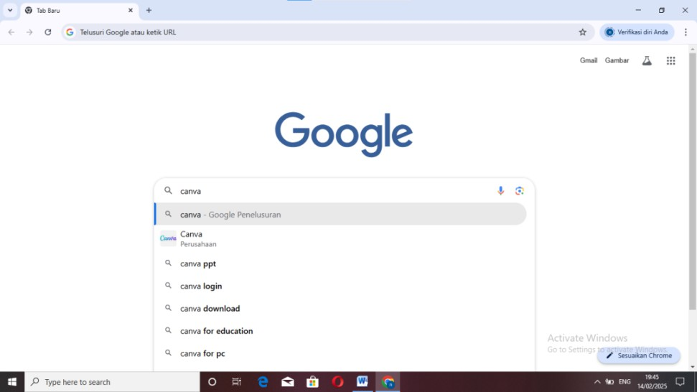

Gambar 2. 1 Web canva.com

- Kemudian Memulai mendesain media ajar digital melalui aplikasi canva

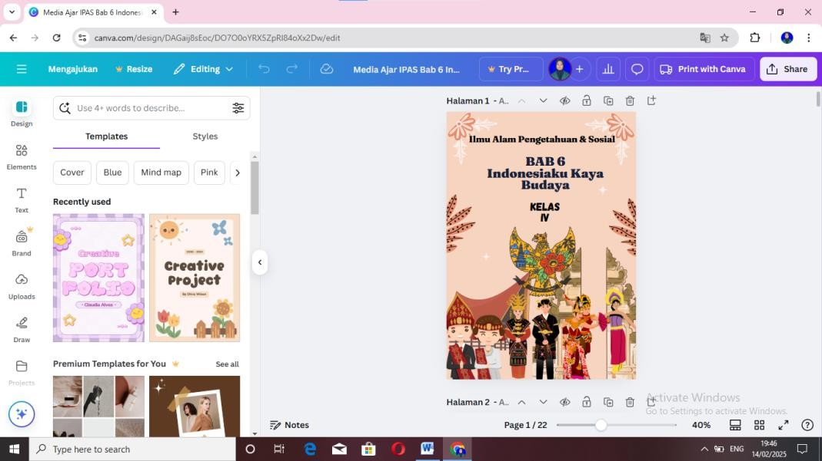

Gambar 2. 2 Membuat Desain Canva

- Setelah selesai mendesain produk, klik share, kemudian klik download pilih file type PDF lalu klik download
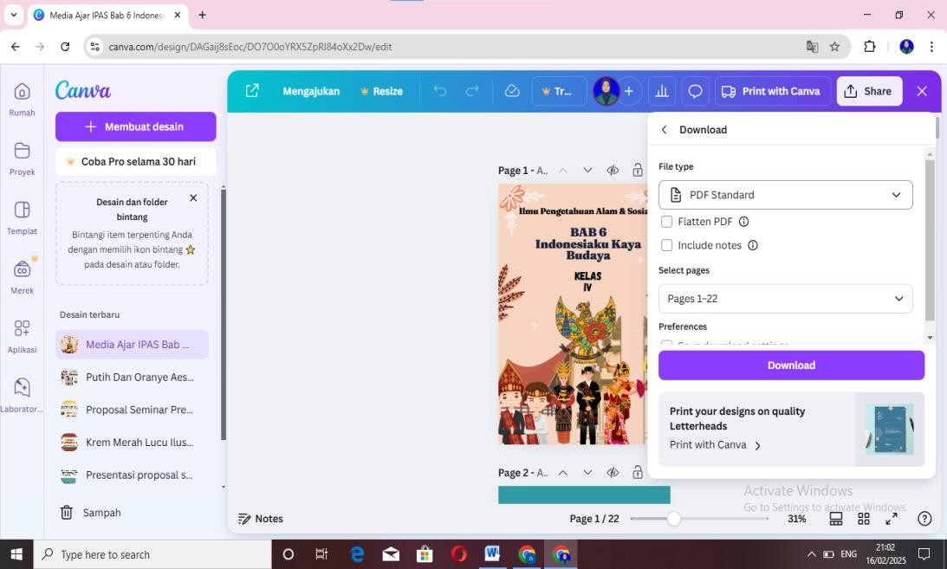


Gambar 2. 3 Menyimpan Desain Produk

- Masuk pada laman google chrome, kemudian klik alat pencarian pada akun

google
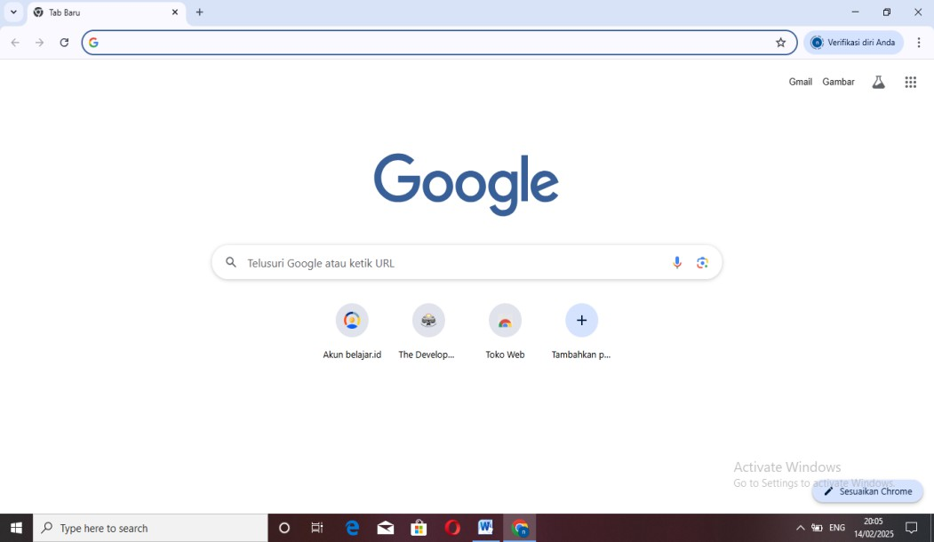
Gambar 2. 4 Laman google chrome
- Buka Situs https://heyzine.com
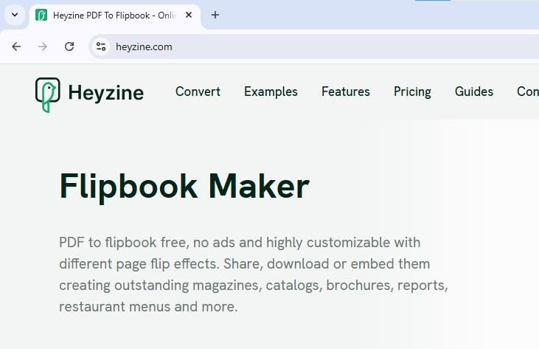
Gambar 2. 5 Situs https://heyzine.com

- Silahkan Sign Up terlebih dahulu jika belum memiliki akun.
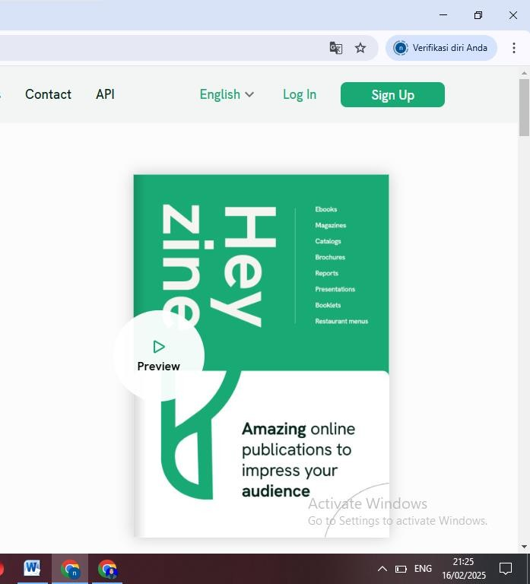

Gambar 2. 6 Sign Up

- Membuka Akun google Heyzine Flipbook yang muncul tampilan “sign in with google” dengan mengisi identitas milik pribadi
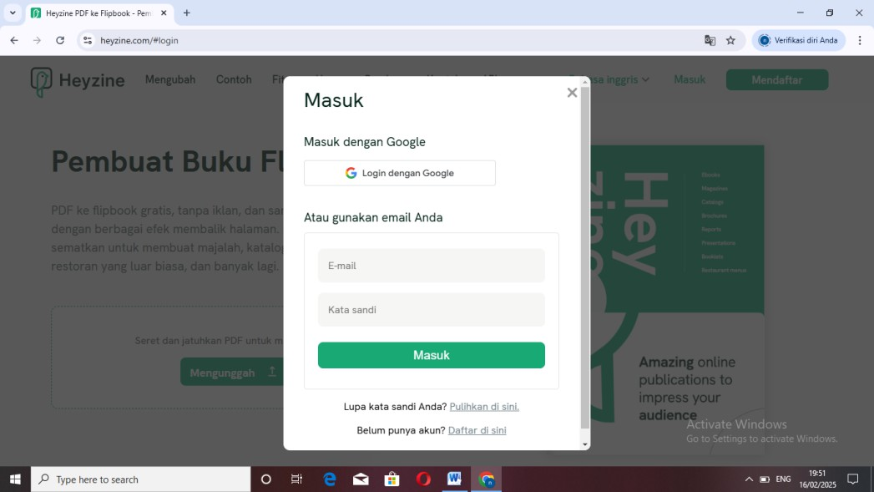

Gambar 2. 7 Membuat Akun google Heyzine Flipbook

- Mulai membuat Flipbook, akan tetapi siapkan terlebih dahulu file pdf.

Kemudian Klik New Flipbook!

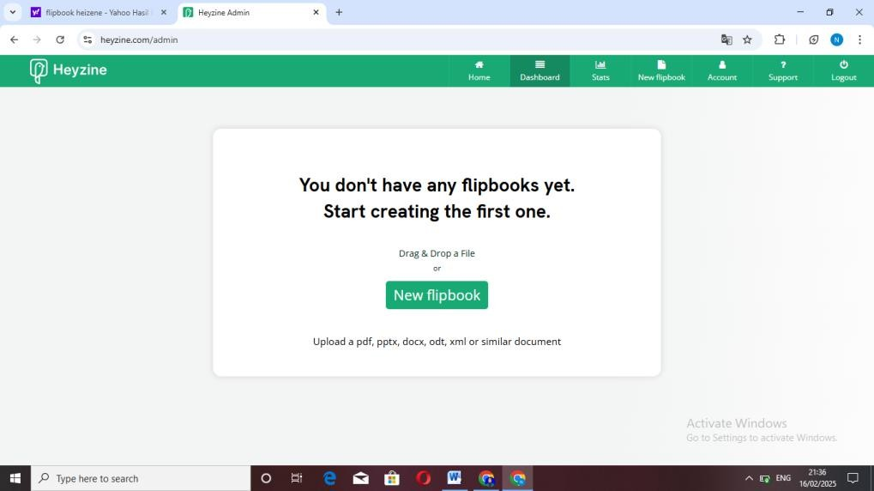

Gambar 2. 8 Memulai Membuat Produk

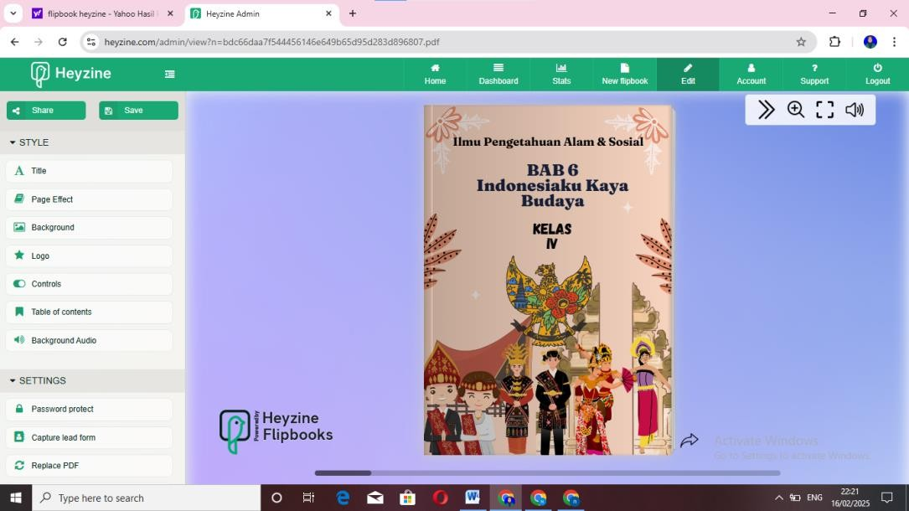

- Kemudian, bisa di edit (Page Effect, Background, Logo, Controls, Pagination Bar, Background Audio)

Gambar 2. 9 Edit Flipbook

- Setelah mengedit , klik Save atau Share file Flipbook ke ( misal: Media Sosial bahkanWeb/Embed )

Gambar 2. 10 Share atau save produk

- Jika ingin Share link, silahkan copy link Flipbook.
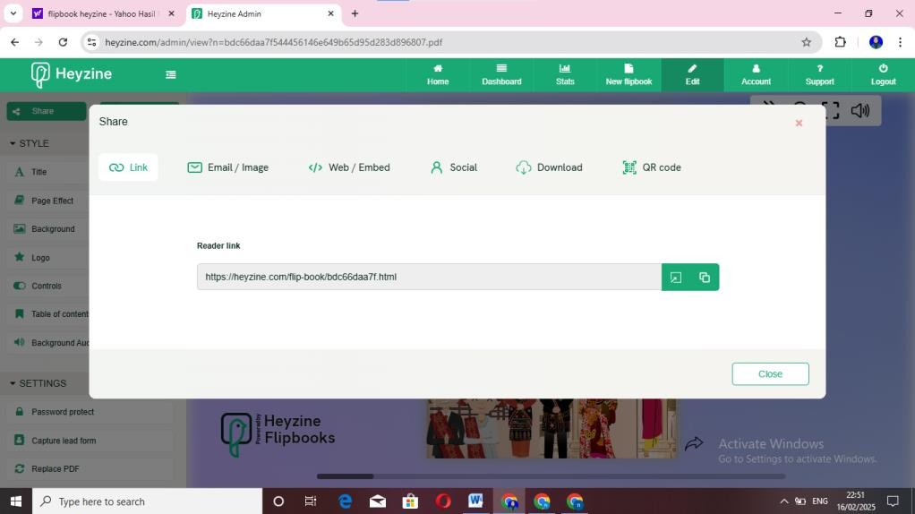
Gambar 2. 11 Copy link

- Setelah itu, media ajar digital berbasis flipbook sudah bisa digunakan
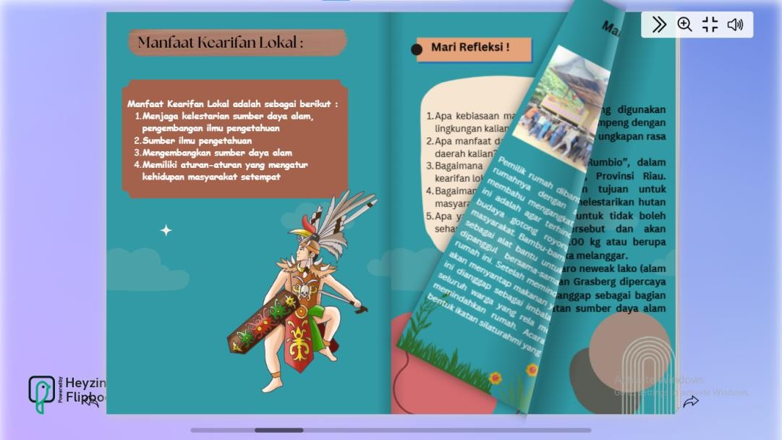

Gambar 2. 12 Produk Media Ajar Digital Berbasis Flipbook

    - Spesifikasi Produk

Penelitian ini menghasilkan media ajar digital berbasis flipbook untuk meningkatkan minat belajar siswa kelas 4 sekolah dasar yang dibuat khusus pada materi IPAS. Spesifikasi produk yang dikembangkan antara lain:
- Produk media ajar berbentuk aplikasi flipbook heyzine.

- Produk media ajar berbentuk software/program computer.
- Produk media ajar yang bisa diubah menjadi PDF/Dokumen,

- Media ajar didesain full colour agar lebih menarik.

- Menggunakan bahasa yang mudah dipahami peserta didik.

Penelitian Relevan

Tabel 2. 1 Penelitian relevan

No | Nama dan Tahun | Judul | Persamaan | Perbedaan | Hasil
1 | Sheila Silfia, 2023 | pengembangan media pembelajaran flipbook digital berbasis literasi sains untuk siswa kelas IV sekolah dasar | Persamaan terdapat pada pengembanga n media menggunaka n flipbook digital pada tingkat sekolah dasar | Perbedaannya terdapat pada materi medianya | Hasil validasi sangat baik yaitu, validasi media sebesar 81,33% (sangat layak), validator materi memperoleh skor 72% (layak) dan validator praktidi lapangan memperoleh skor 81,2% (sangat layak) seorang praktisi memberikan tanggapan berkaitan dengan media dan materi yang digunakan sangat relevan dengan kondisi peserta didik maupun lingkungan sekolah. Uji coba skala akhir hasil yang didapat setelah menerapkan media sudah sangat layak digunakan dalam proses pembelajaran sains materi sumber  energi.
2 | Riska dan Nirwan a, 2023 | Pengembangan media digital berbasis flipbook untuk meningkatkan kemampuan berpikir kritis pada peserta didik | Persamaan terdapat pada pengembanga n media digital menggunaka n flipbook | Perbedaannya terdapat meningkatkan kemampuan berpikir kritis pada peserta didik | Hasil penilaian yang diperoleh dari para validator, praktisi, dan siswa memiliki presentase yang tinggi. Validator ahli media skor 4,0 (sangat valid) dan  ahli materi memberikan skor 3,5

(sangat valid) yang menunjukkan bahwa konten tersebut sah sebagaimana adanya. Namun dengan mempertimbangkan saran dan komentar, maka dilakukan revisi pada bagian yang salah. Penilaian yang diberikan oleh praktisi pembelajaran mencapai 3,75 yang menunjukkan bahwa media sudah praktis dan tidak ada revisi. Sedangkan penilaian yang diberikan oleh siswa adalah
mencapai 53%.
3 | Dwi azzahra  , 2024 | Pengembangan bahan ajar digital berbasis model problem based learning berbantuan flipbook pada subtema pengalamanku di rumah kelas II mis al hidayah patumbak | Persamaan terdapat pada pengembanga n bahan ajar menggunaka n flipbook digital | bahan ajar digital berbasis model problem based learning berbantuan flipbook pada subtema pengalamanku di rumah kelas  II. Penelitian ini termasuk jenis penelitian pengembangan dengan metode pengembangan Research and Development (R&D).  dengan menggunakan model pengembangan 4D. | Hasil penilaian yang digunakan untuk mengumpulkan data adalah angket atau kuesioner yang diberikan kepada beberapa penelaah ahli, yaitu penelaah ahli materi, penelaah ahli bahan ajar, penelaah ahli RPP, respon guru dan respon siswa. Skor validasi yang diperoleh dari penelaah materi Ahli adalah sebesar 90,52%. Ahli bahan terbuka sebesar 97,14%. RPP Ahli  sebesar 93,84%. Respon Guru 95,55% dan respon siswa sebesar  94,34%. Dari skor

tersebut dapat dikatakan bahwa bahan ajar digital berbasis model Problem Based Learning Berbantuan Flipbook pada Subtema Pengalamanku di Rumah Kelas II SD yang dikembangkan sudah “Sangat Valid” untuk digunakan pada
proses pembelajaran.

Kerangka Berpikir

Berdasarkan hasil observasi di lapangan guru belum menggunakan media ajar digital yang kurang bervariasi pada pembelajaran IPAS, sumber belajar yang digunakan guru hanyalah buku paket dan lembar kerja siswa (LKS) sehingga dalam penyajian materinya dianggap kurang menarik. Kegiatan pembelajaran menggunakan metode pembelajaran kontekstual yaitu metode yang mengaitkan materi pembelajaran dengan kehidupan nyata (lingkungan sekitar) siswa. Pada saat pembelajaran berlangsung masih ditemui rendahnya respon dan partisipasi oleh beberapa peserta didik. Selanjutnya, sekolah sudah memiliki proyektor namun belum dimanfaatkan secara maksimal. Hal ini ditandai dengan kurangnya pemanfaatan media ajar digital yang digunakan dalam proses pembelajaran IPAS sehingga berdampak kurangnya pemahaman dan minat belajar siswa dalam berlangsungnya pembelajaran siswa serta permasalahan pada guru yang tidak menggunakan media ajar digital dalam proses pembelajaran. Artinya, sejauh ini

pendidik lebih menggunakan buku paket guru dan siswa untuk menyampaikan materi kepada peserta didik.
Namun agar siswa lebih berperan aktif untuk menuangkan hasil pikirannya, perlu adanya inovasi agar media ajar digital lebih memudahkan siswa untuk menerima dan memahami materi yang diajarkan. Hal ini diharapkan bahwa mereka dapat meningkatkan antusiasme siswa untuk memahami apa yang diajarkan oleh guru dan memungkinkan proses pembelajaran menjadi lebih variatif.
Untuk mengetahui kelayakan dan respon dari media ajar digital berbasis flipbook, maka menurut (sugiyono, 2016) harus dilakukan melalui tahap pendahuluan (observasi, observasi mengenai media ajar digital, deskripsi dan analisis media ajar), pengembangan (menentukan desain media ajar digital untuk menulis teks deskripsi, menyusun perangkat media ajar, melakukan uji coba para ahli, evaluasi, perbaikan dan produk). Banyak proses pembelajaran yang wajib diinovasi supaya terciptanya pembelajaran yang menarik. Saat ini para siswa sekolah dasar/Madrasah Ibtidaiyah sudah banyak yang bisa menggunakan teknologi dalam kehidupan sehari-harinya. Hal ini erat kaitannya dengan pembelajaran yang dekat dengan teknologi supaya pembelajaran kontekstual yang deket pada kehidupan sehari-hari. Akan tetapi masih banyak guru yang kurang memanfaatkan media pembelajaran dalam kegiatan pembelajarannya.
Padahal media ajar digital merupakan salah satu media pembelajaran yang sangat menarik dan mampu meningkatkan minat belajar peserta didik dan segala

bentuk media yang digunakan untuk membantu guru dalam melaksanakan pembelajaran di kelas yang menentukan kualitas mutu pembelajaran yang memuat informasi, alat dan teks untuk perencanaan dan penelaahan implementasi pembelajaran secara digital. Flipbook adalah salah satu aplikasi yang mendukung sebagai media pembelajaran yang akan membantu dalam proses pembelajaran karena aplikasi ini tidak terpaku hanya pada tulisan-tulisan saja tetapi bisa dimasukan sebuah video, dan audio yang bisa menjadikan sebuah interaktif media pembelajaran yang menarik sehingga pembelajaran menjadi tidak monoton. Jika dengan penggunaan serta pengelolaan yang sempurna maka pengguna flipbook akan menjadi alternatif media ajar digital yang akan efektif dalam proses pembelajaran. Berdasarkan asumsi diatas maka peneliti dapat membuat kerangka berpikir sebagai berikut:



Validasi oleh ahli media dan ahli materi
Pengembangan Media Ajar Digital Dengan Model ADDIE
Masalah Keterbatasan Media Ajar Digital
Revisi Produk


Layak
Produk Media Ajar Digital Berbasis
Flipbook
Tidak Layak
Revisi

Produk Media Ajar Digital Berbasis Flipbook

Gambar 2. 13 Kerangka Berpikir

